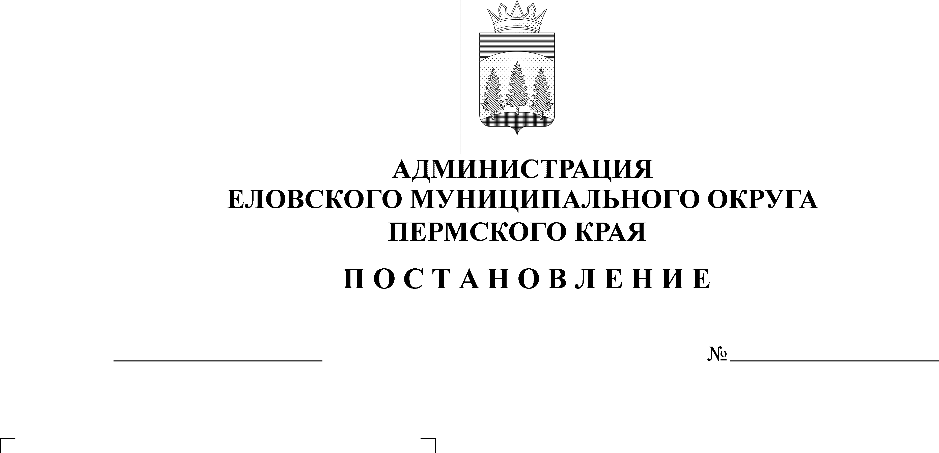
О внесении изменений в пункт 2 постановления Администрации Еловского муниципального округа Пермского края от 15 июня 2022 г. № 271-п «Об утверждении расходного обязательства Еловского муниципального округа Пермского края по вопросам местного значения в сфере культуры, направленным на приведение в нормативное состояние учреждений культуры»
548-п
25.10.2022
В соответствии со статьей 86 Бюджетного кодекса Российской Федерации, пунктом 17 части 1 статьи 16 Федерального закона от 06 октября 2003 г. № 131-ФЗ «Об общих принципах организации местного самоуправления в Российской Федерации», Уставом Еловского муниципального округа Пермского края, Решением Думы Еловского муниципального округа Пермского края от 20 декабря 2020 г. № 67 «Об утверждении Положения о бюджетном процессе в Еловском муниципальном округе Пермского края», постановлением Администрации Еловского муниципального округа Пермского края от 29 октября 2021 г. № 498-п «Об утверждении муниципальной программы «Развитие культуры в Еловском муниципальном округе Пермского края»
Администрация Еловского муниципального округа Пермского края ПОСТАНОВЛЯЕТ:
- Внести в пункт 2 постановления Администрации Еловского муниципального округа от 15 июня 2022 г. № 271-п «Об утверждении расходного обязательства Еловского муниципального округа Пермского края по вопросам местного значения в сфере культуры, направленным на приведение в нормативное состояние учреждений культуры» следующие изменения:
  - пункт 2 изложить в следующей редакции:
«2. Расходы, связанные с реализацией расходного обязательства, установленного пунктом 1 настоящего постановления, осуществляются за счет средств бюджета Еловского муниципального округа Пермского края в сумме:
- ремонт крыльца Малоусинского сельского дома досуга структурного подразделение Муниципального бюджетного учреждения культуры «Еловский культурно-досуговый центр» - 150 000,00 руб.;
- ремонт здания Брюховского сельского дома досуга, структурного подразделения Муниципального бюджетного учреждения культуры «Еловский культурно-досуговый центр» - 635 000,00 руб.;
- ремонт здания Крестовского сельского дома досуга, структурного подразделения Муниципального бюджетного учреждения культуры «Еловский культурно-досуговый центр» - 16 201,60 руб.;
- замена дымовой трубы в Сугановском сельском доме досуга, структурном подразделении Муниципального бюджетного учреждения культуры «Еловский культурно-досуговый центр» - 237 600,00 руб.;
- проведение работ по подключению Дубровского сельского дома досуга, структурного подразделения Муниципального бюджетного учреждения культуры «Еловский культурно-досуговый центр», к газовому отоплению в сумме 647 000 руб.;
- разработка проектно-сметной документации на ремонт кровли Муниципального бюджетного учреждения культуры «Еловский культурно-досуговый центр» в сумме 529 000,00 руб.».
2. Настоящее постановление обнародовать на официальном сайте газеты «Искра Прикамья» и официальном сайте Еловского муниципального округа Пермского края.
- Постановление вступает в силу со дня его официального обнародования.

Глава муниципального округа –
глава администрации Еловского
муниципального округа Пермского края А.А. Чечкин

